Énigme n°1

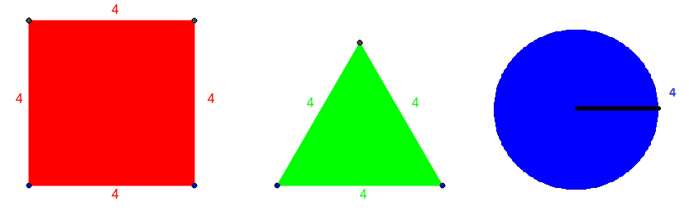
Implémenter une fonction qui permet de calculer l’air d’une figure équilatéral, cette fonction doit respecter les règles suivante :
- Son prototype doit être calcSquare(sideLen, sideType)
- sideType peut prendre 3 valeurs :
- Triangle équilatéral
- Carré
- Cercle
- Doit retourner l’air en fonction de la figure choisis
- Pour tout autre valeur de sideType, retourner 0

